- Materia: Lengua E. “Inglés”
- Profesora: Rodriguez Brea Nahir
- Curso: 1 B
- Bibliografía actual: Unidad 3 Metro Starter (Second Edition)
- Bibliografía a utilizar en el año: Metro Starter (Second Edition)
Material adicional proporcionado por la docente de fuentes como: https://www.liveworksheets.com/es - https://busyteacher.org/https://www.superteacherworksheets.com/index.html- https://www.planitteachers.ai/ Entre otras.
Trabajo Práctico N° 24

LIKE-DON’T LIKE- LIKES-DOESN’T LIKE
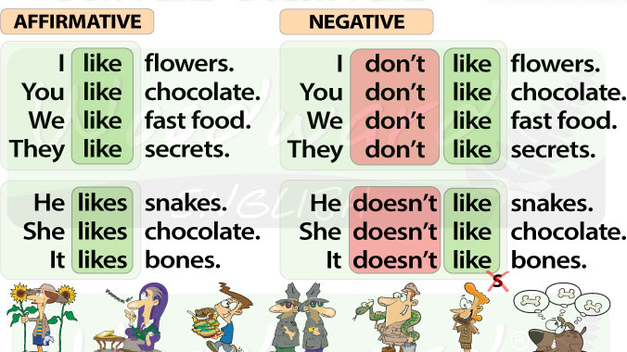

Activities: Fill in the blanks with “like- don’t like-likes or doesn’t like”
